УДК 621.3

И.В. Кузнецов

Уфимский государственный авиационный технический университет

СИНТЕЗ СТОХАСТИЧЕСКОГО ВТОРИЧНОГО КАНАЛА СВЯЗИ ВО ВРЕМЕННОЙ ОБЛАСТИ

Рассматривается синтез стохастического вторичного канала связи на основе совместного решения обратной и прямой задачи оптимальной фильтрации Винера во временной области, позволяющего снизить затраты на создание многоканальных систем передачи сообщений.

1. Введение
Одним из способов увеличения пропускной способности телекоммуникационных систем (ТС) может стать образование вторичного канала связи путем аддитивного наложения сигнала передачи дополнительных сообщений (вторичного канала связи) на сигнал передачи основного канала [4].
Основная трудность в выборе характеристик вторичного канала связи заключается в обеспечении условий линейной независимости сигналов основного и вторичного каналов (для их разделения в приемнике) и минимума межканальных помех.
В статье предлагается метод синтеза стохастического вторичного канала связи во временной области, путем совместного использования прямой и обратной задач оптимальной фильтрации Винера. На основе решения обратной задачи Винера определяются характеристики вторичного канала связи, позволяющие уменьшить межканальные помехи. С помощью прямой задачи Винера определяются параметры фильтра выделения сигнала вторичного канала связи.

2. Постановка задачи синтеза вторичного канала связи.
Рассмотрим линейную стационарную телекоммуникационную систему (ТС) (рис.1) с широкополосным каналом передачи, устройством воспроизведения передаваемого аналогового сигнала в установленном режиме.

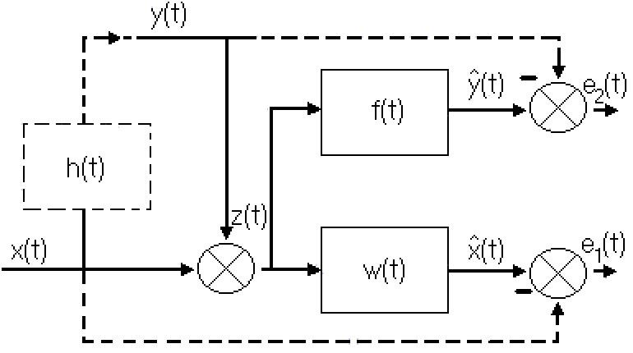
Рис. 1
Пусть канал воспроизведения описывается известной импульсной переходной функцией (ИПФ) $w(t)$, при этом $w(t)≠δ(t)$ (где $δ(t)$- дельта-функция Дирака). При этом ИПФ $w(t)$ можно рассматривать в качестве меры, ограничивающую степень потери информации в основном канале связи. На вход канала передачи поступает групповой сигнал $z(t)$, представляемый в виде суммы центрированных случайных неортогональных (в пространстве Гильберта) сигналов основного $x(t)$ и вторичного $y(t)$ каналов связи
$z(t)=x(t)+y(t)$. (1)
Будем считать, что функции $x(t)$ и $y(t)$ могут принимать любые допустимые значения на временном интервале $t∈[0,T]$, и равняться нулю вне этого интервала. Из сказанного вытекает [1], что функции $x(t), y(t), z(t)$ имеют преобразования Фурье-Лапласа, которые обозначим соответственно $X(s), Y(s), Z(s)$ (s – некоторая комплексная переменная). Допустим также, что для сигнала основного канала известна его спектральная плотность мощности (СПМ) $Ф_{\text{xx}}(s)$
$Ф_{\text{xx}}(s)=\underset{T→−∞}{\text{lim}}\frac{1}{T}M[X(−s)X(s)]$, (2)
где $M[∗]$ - знак математического ожидания, при этом $Ф_{\text{xx}}(s)≠0$. Из условия неортогональности сигналов $x(t)$ и $d(t)$ вытекает взаимное пересечение спектров этих сигналов, следовательно, в результате сложения (1) произойдет их взаимное искажение, т.е. синтезируемая ТС будет иметь межканальные помехи.
В дальнейшем общую задачу синтеза вторичного канала связи разобьем на две подзадачи. Первой подзадачей синтеза вторичного канала связи будет являться определение характеристик сигнала этого канала, при котором его влияние на основной канал было бы снижено до минимума. На приемной стороне ТС необходимо решить вторую задачу, связанную с выделением сигнала вторичного канала связи.
С математической точки зрения первый этап синтеза представляет собой оптимизационную задачу, заключающуюся в определении функции $y(t)$ вторичного канала связи, при котором обеспечивается минимум дисперсии сигнала ТС (см.рис.1)
$J_{1}=M[(\overset{\hat{}(t)−x(t))^{2}]=M[e_{1}^{2}(t)]→\text{min}}{x}$. (3)
В (3) $\overset{\hat{}(t)}{x}$- сигнал на выходе канального устройства воспроизведения основного сигнала.
Вторую подзадачу также будем рассматривать в качестве оптимизационной, заключающуюся в определении неизвестной ИПФ $f(t)$ приемника, наилучшим образом выделяющим сигнал вторичного канала связи. В качестве критерия здесь выступает функция вида:
$J_{2}=M[(\overset{\hat{}(t)−y(t))^{2}]=M[e_{2}^{2}(t)]→\text{min}}{y}$, (4)
где $\overset{\hat{}(t)}{y}$- принимаемый сигнал вторичного канала связи; $e_{2}(t)$- ошибка на выходе виртуального элемента вторичного канала.
Решение первой подзадачи синтеза вторичного канала будем проводить в классе обратных задач Винера [4] решение второй подзадачи – в классе прямых задач Винера [1,2].

- Синтез характеристик вторичного канала связи.
Покажем, что решение первой подзадачи синтеза вторичного канала связи необходимо искать в виде свертки функций:
$y(t)=\int_{−∞}^{+∞}{h(t−t_{1})x(t_{1}){\text{dt}}_{1}}$, (5)
где $h(t)$- некоторая неизвестная функция веса формирующего фильтра (рис.1). Искомую функцию веса $h(t)$ далее найдем как решение интегрального уравнения Фредгольма первого рода, которое можно получить в результате использования математического аппарата вариационного исчисления. Однако в рамках рассматриваемой задачи можно предложить более простой способ решения, дающий те же результаты.
Из критериальной оценки (3) нетрудно установить, что минимальное значение функционала $J_{1}$ равно 0, когда $e_{1}(t)$ является достаточно малой величиной, т.е. в случае $\underset{T→∞}{\text{lim}}e_{1}(T)=0$.
Так как величина ошибки $e_{1}(t)$ определяется в виде
$e_{1}(t)=\int_{−∞}^{+∞}{w(t−t_{1})z(t_{1}){\text{dt}}_{1}−x(t)},$ (6)
то с учетом (1) и (5) будем иметь, что
$z(t_{1})=x(t_{1})+y(t_{1})=x(t_{1})+\int_{−∞}^{+∞}{h(t_{1}−t_{2})x(t_{2}){\text{dt}}_{2}}\text{.}$ (7)
Подставим (7) в (6)
$e_{1}(t)=\int_{−∞}^{+∞}{\int_{−∞}^{+∞}{w(t−t_{1})h(t_{1}−t_{2})x(t_{2}){\text{dt}}_{1}{\text{dt}}_{2}}}+\int_{−∞}^{+∞}{w(t−t_{1})x(t_{1}){\text{dt}}_{1}−x(t)}\text{.}$ (8)
В силу свойств несобственных интегралов [2] второе слагаемое в (8) не зависит от выбора переменной интегрирования, поэтому переменную интегрирования $t_{1}$ можно заменить на $t_{2}$
$\int_{−∞}^{+∞}{w(t−t_{1})x(t_{1}){\text{dt}}_{1}}=\int_{−∞}^{+∞}{w(t−t_{2})x(t_{2}){\text{dt}}_{2}}\text{.}$ (9)
Третье слагаемое в (8) представим в виде [1]
$x(t)=\int_{−∞}^{+∞}{x(t_{2})δ(t−t_{2}){\text{dt}}_{2}}\text{.}$ (10)
Подставляя (9), (10) в (8), вынесем $x(t_{2})$ за знак интеграла, тогда выражение (8) упростится до вида
$e_{1}(t)=\int_{−∞}^{+∞}{x(t_{2})}\left[\int_{−∞}^{+∞}{w(t−t_{1})h(t_{1}−t_{2}){\text{dt}}_{1}}+w(t−t_{2})−δ(t−t_{2})\right]{\text{dt}}_{2}\text{.}$ (11)
Так как по условию задачи функция $x(t)$ в общем случае может быть отлична от 0, а $e_{1}(t)$ в пределе равна 0, следовательно, выражение (11) обращается в нуль также в случае
$\int_{−∞}^{+∞}{w(t−t_{1})h(t_{1}−t_{2}){\text{dt}}_{1}}+w(t−t_{2})−δ(t−t_{2})=0\text{.}$ (12)
В первом слагаемом в (12) сделаем замену переменных. Так как переменная $t_{2}$в (12) выступает в качестве параметра, нетрудно получить
$\int_{−∞}^{+∞}{w(t−t_{2}−(t_{1}−t_{2})h(t_{1}−t_{2})d(t_{1}−t_{2})}=\int_{−∞}^{+∞}{w(t−t_{2}−τ)h(τ)dτ}$, (13)
где $τ=t_{1}−t_{2}$. Далее, вводя еще одну переменную $\overset{\hat{}=t−t_{2}}{t}$, учитывая (13), выражение (12) перепишем в виде
$\int_{−∞}^{+∞}{w(\overset{\hat{}−τ)h(τ)dτ}{t}+w(\overset{\hat{})−δ(\overset{\hat{})=0}{t}}{t}}$. (14)
Отметим, что левая часть уравнения (14) равна нулю для всех значений аргумента $\overset{\hat{}}{t}$. Так, если $\overset{\hat{}<0}{t}$, то в силу физической реализуемости канального устройства будем иметь $w(\overset{\hat{})=0}{t}$ и $δ(\overset{\hat{})=0}{t}$ по определению дельта-функции. Следовательно, выражение (14) является интегральным уравнением Фредгомьма первого рода, которое можно решить с помощью преобразования Фурье-Лапласа. Применяя к (14) преобразование Фурье-Лапласа, для первого слагаемого (14) будем иметь
$\begin{aligned}\int_{−∞}^{+∞}{} \\ \end{aligned}$ (15)
где $W(s)=\int_{−∞}^{+∞}{w(t)e^{−\text{st}}\text{dt}}$ - передаточная функция канального устройства воспроизведения; $H(s)=\int_{−∞}^{+∞}{h(t)e^{−\text{st}}\text{dt}}$ - передаточная функция формирующего фильтра. Преобразование Фурье-Лапласа второго слагаемого (14) также представляет собой передаточную функцию $H(s)$. Преобразование Фурье-Лапласа для третьего слагаемого (14)
$\int_{−∞}^{+∞}{δ(\overset{\hat{})e^{−s\overset{\hat{}}{t}d\overset{\hat{}}{t}=I}}{t}}$. (16)
В итоге, уравнение Фредгольма (14) в комплексном виде может быть представлено как
$W(s)H(s)+W(s)−I=0$, (17)
которое решим (17) относительно $H(s)$
$H(s)=\frac{I−W(s)}{W(s)}$. (18)
Определяя ИПФ функцию формирующего фильтра как обратное преобразование Фурье, с учетом (5), получим искомое решение задачи
$y(t)=\frac{1}{2πi}\int_{−∞}^{+∞}{\int_{c−i∞}^{c+i∞}{H(s)e^{−s(t−t_{1})}x(t_{1}){\text{dsdt}}_{1}}}$. (19)
В общем случае сообщения основного и вторичного каналов являются стохастическими независимыми. Поэтому, с целью минимизации влияния вторичного канала необходимо преобразовать к виду (19). Другими словами, (19) можно рассматривать в качестве желаемого сигнала вторичного канала связи.

- Синтез ИПФ фильтра выделения вторичного сигнала связи.
Для нахождения ИПФ фильтра выделения, минимизирующее функционал $J_{2}$, необходимо решить интегральное уравнение Винера-Хопфа относительно неизвестной функции $f(t)$ [1]
$\int_{−∞}^{+∞}{f(t_{1})K_{\text{zz}}(t−t_{1}){\text{dt}}_{2}}−K_{\text{zd}}(t)=0, t≥0$, (20)
где $K_{\text{zz}}(t)$ - автокорреляционная функция группового сигнала $z(t)$; $K_{\text{zd}}(t)$ - взаимная корреляционная функция сигналов $z(t)$ и $d(t)$. Представляя корреляционные функции как обратное преобразование Фурье-Лапласа соответствующим СПМ, перепишем уравнение (20) в следующем виде
$\int_{−∞}^{+∞}{f(t_{1})\int_{c−i∞}^{c+i∞}{Ф_{\text{zz}}(s)e^{s(t−t_{1})}{\text{dsdt}}_{1}}−\int_{c−i∞}^{c+i∞}{Ф_{\text{zd}}(s)e^{\text{st}}\text{ds}}=0}$. (21)
В (21) $Ф_{\text{zz}}(s)$ и $Ф_{\text{zd}}(s)$ - соответственно СПМ группового сигнала и взаимная СПМ сигналов $z(t)$ и $d(t)$. В первом слагаемом уравнения (21) можно изменить порядок интегрирования и привести все слагаемые под один знак интеграла
$\int_{c−i∞}^{c+i∞}{\left[Ф_{\text{zz}}(s)F(s)−Ф_{\text{zd}}(s)\right]e^{\text{st}}\text{ds}}=0$, (22)
где $F(s)=\int_{−∞}^{+∞}{f(t_{1})e^{−{\text{st}}_{1}}{\text{dt}}_{1}}$ - передаточная функция фильтра выделения сигнала вторичного канала. Выразим $Ф_{\text{zz}}(s)$ и $Ф_{\text{zd}}(s)$ через СПМ $Ф_{\text{xx}}(s)$ сигнала $x(t)$. Согласно определения СПМ [1,2] имеем
$\begin{aligned}Ф_{\text{zz}}(s)=\underset{T→−∞}{\text{lim}}\frac{1}{T}M\left[Z(−s)Z(s)\right]=(H(−s)+I)(H(s)+I)Ф_{\text{xx}}(s), \\ Ф_{\text{zd}}(s)=\underset{T→−∞}{\text{lim}}\frac{1}{T}M\left[Z(−s)D(s)\right]=(H(−s)+I)H(s)Ф_{\text{xx}}(s)\text{.}\end{aligned}$ (23),(24)
Подставим (23), (24) в (22), в результате получим
$\int_{c−i∞}^{c+i∞}{\left[(H(−s)+I)\left[F(s)(H(s)+I)−H(s)\right]\right]Ф_{\text{xx}}(s)e^{\text{st}}\text{ds}}=0$. (25)
Подынтегральное выражение (25) имеет нули и полюсы, как в правой, так и в левой частях комплексной полуплоскости, следовательно, для обращения в нуль (25) достаточно обращения в нуль выражения
$F(s)(H(s)+I)−H(s)=0$. (26)
Решая (26) относительно неизвестной функции $F(s)$ (также принимая во внимание равенство (18)), будем иметь
$F(s)=\frac{H(s)}{H(s)+1}=I−W(s)$. (27)
Отметим, что в отличие от прямой задачи Винера передаточная функция оптимального фильтра $F(s)$ в задаче синтеза вторичного канала связи полностью определяется свойствами канала и инварианта к спектральным характеристикам сигналов основного и вторичного каналов связи.
Таким образом, применяя к (27) обратное преобразование Фурье-Лапласа, получим следующую теорему: ИПФ фильтра воспроизведения $w(t)$ сигнала основного канала и фильтра выделения $f(t)$ сигнала вторичного канала должны удовлетворять условию инвариантности
$w(t)+f(t)=δ(t)$. (28)
Сигнал на выходе фильтра выделения равен
$\overset{\hat{}(t)=\int_{−∞}^{+∞}{(δ(t−t_{1})−w(t−t_{1}))z(t_{1}){\text{dt}}_{1}}}{y}$. (29)
Так как $w(t)≠δ(t)$, следовательно, $\overset{\hat{}(t)≠0}{y}$ (в общем случае). Это условие предопределяет возможность разделения сигналов $x(t)$ и $y(t)$ на приемной стороне ТС, т.е. доказывает их независимость.

4. Пример.
Допустим, что модель канала воспроизведения ТС описывается ИПФ вида: $w(t)=\frac{1}{T}e^{−tT}$, где $T$- постоянная времени, $T≠0$. На вход основного канала связи системы подается случайный сигнал $x(t)$, характеризуемый СПМ вида
$Ф_{\text{xx}}(s)=\frac{1}{β_{1}^{2}−s^{2}}$,
где коэффициент $β_{1}≠0$. Требуется синтезировать вторичный канал связи.
Вначале определим характеристики желаемого случайного процесса вторичного канала. Нетрудно видеть, что временной модели канала воспроизведения соответствует передаточная функция $W(s)$ вида
$W(s)=\frac{1}{\text{Ts}+I}$.
По формуле (18) определим передаточную функцию формирующего фильтра
$H(s)=\text{Ts}$.
Функция $H(s)$, по существу, описывает дифференцирующее устройство во вторичном канале связи. Тогда желаемая функция $y(t)$ вторичного канала будет определяться согласно выражения
$y(t)=T\frac{\text{dx}(t)}{\text{dt}}$.
Далее, в соответствии с теоремой Винера-Хинчина [1,2] можно вычислить СПМ сигнала $Ф_{\text{yy}}(s)$ вторичного канала
$Ф_{\text{yy}}(s)=\frac{−T^{2}s^{2}}{β_{1}^{2}−s^{2}}$.
По формуле (27) определим оптимальную передаточную функцию приемника вторичного канала связи
$F(s)=\frac{\text{Ts}}{\text{Ts}+I}$.
Тогда устройство оптимальной фильтрации сигнала вторичного канала будет описываться уравнением
$\overset{\hat{}(t)=\int_{−∞}^{+∞}{e^{−(t−τ)T}{\overset{}{Z}}_{τ}(τ)dτ}}{y}$,
где $\overset{}{Z}(τ)$ - производная функции $z(t)$.
На основе разработанного метода было проведено моделирование передачи текстового сообщения совместно с передачей изображения формата BMP. Сигнал основного канала x(t) получался в результате построчной развертки исходного изображения, приведенного на рисунке 3.
Согласно условию (13) параметры сигнала вторичного канала были выбраны таким образом, чтобы его спектр (рис. 5) в максимальной степени соответствовал спектру сигнала d(t) (рис. 5) на выходе формирующего устройства.
Параметры ИПФ канала воспроизведения были выбраны так, чтобы для наглядности имитировать уменьшение разрешающей способности зрения и четкости изображения примерно в 2 раза. Количество переданных при этом данных на рисунке 4 составило 4 Кб. Относительное количество ошибок при выделении сигнала вторичного канала связи составило около 9%. Разработанный метод синтеза вторичного канала связи можно использовать для создания интерактивных телевизионных систем.
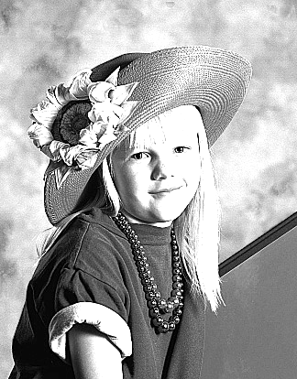
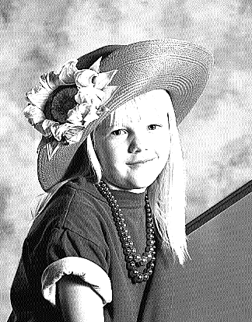
Рис. 3 Исходное изображение Рис. 4 Изображение с включенными
данными вторичного канала связи

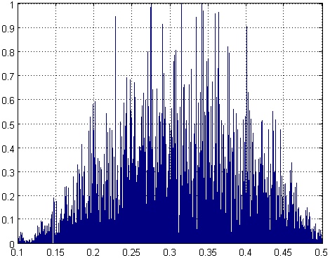
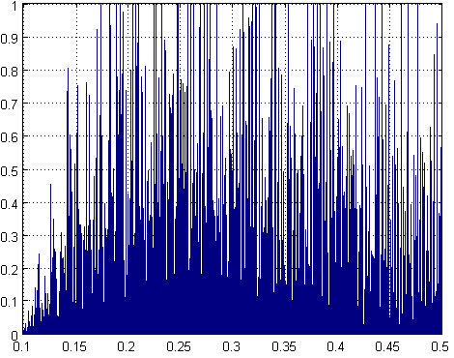
Желаемая СП
СП синтезированного сигнала вторичного канала связи
f/f_{д}
f/f_{д}
|A(f)|
|A(f)|

Рис. 5 Графики нормированных желаемой СП и СП синтезированного сигнала вторичного канала связи

СПИСОК ЛИТЕРАТУРЫ
- Я.М. Цейтлин Проектирование оптимальных линейных систем. Л: Машиностроение, 1973-240с.
- А.Г. Зюко, Д.Д. Кловский, В.И. Коржих, М.В. Назаров Теория электрической связи. М: Радио и связь, 1998-433с.
- А.Г. Свешников, А.Н. Тихонов Теория функций комплексной переменной. М: Наука-Физматлит, 1999-315с.
- Султанов А.Х., Кабальнов Ю.С., кузнецов И.В., Городецкий И.И. Определение характеристик вторичного канала связи в системах передачи видеоизображения на основе решения обратной задачи оптимальной фильтрации Винера // Известия вузов. Приборостроение №1, 2003, стр. 12-16.

